2
ОГЛАВЛЕНИЕ

- Введение………………………………………………………………3
- Глава 1. Лексическое значение слова «лукоморье»……………….4-5
- Глава 2. Многообразие гипотез о локализации Лукоморья ………6-14
- Глава 3. Выводы………………………………………………………15
- Литература……………………………………………………………..16

МУНИЦИПАЛЬНОЕ БЮДЖЕТНОЕ ОБЩЕОБРАЗОВАТЕЛЬНОЕ
УЧРЕЖДЕНИЕ КРАСНОПАРТИЗАНСКАЯ СРЕДНЯЯ
ОБЩЕОБРАЗОВАТЕЛЬНАЯ ШКОЛА

ЗАГАДКА ЛУКОМОРЬЯ

Выполнила:
Ученица 5 класса
Макаренко Ксения Алексеевна.
Руководитель:
Ларина Елена Николаевна,
учитель русского языка.

п. Краснопартизанский
2012г.

3
ВВЕДЕНИЕ
Недавно мы познакомились с замечательной поэмой А.С. Пушкина «Руслан и Людмила». Она поразила меня, а пролог к поэме известен, пожалуй, каждому человеку с детства.
Помните:
У Лукоморья дуб зелёный,
Златая цепь на дубе том,
И днём и ночью кот учёный,
Всё ходит по цепи кругом...
И у меня возник вопрос: Что же такое это пушкинское Лукоморье и где оно находится?
Конечно, это сказка. Но все ли в ней вымысел? Может быть, помимо волшебного, фантастического "наполнения", там описывается что-то подлинное, имевшее место в реальности? Например, какая-то область, существовавшая когда-то (или существующая до сих пор) и называвшаяся Лукоморьем - в какой-то исконной Руси? Думаете, сейчас это точно установить невозможно? Но на самом деле - может быть, не следует спешить с такими выводами. Может, есть некоторые факты, которые позволяют надеяться на обратное. И как здесь, кстати говоря, не вспомнить другие строки Александра Сергеевича - "Сказка ложь, да в ней намёк, добрым молодцам урок".
Цель работы: определить локализацию Лукоморья, описанного в стихотворном вступлении к поэме А.С. Пушкина «Руслан и Людмила»
Задачи:
- определить лексическое значение и этимологию слова «лукоморье»;
- познакомиться с исследованиями различных авторов о местоположении пушкинского лукоморья
Предмет исследования: творчество А.С. Пушкина.
4
Глава 1. Лексическое значение слова «лукоморье»

Итак, где же могло находиться пушкинское Лукоморье?
Для начала я попробовала разобраться, что же означает само это слово?
Словарь Ожегова дает довольно лаконичное определение - "лукоморье": "морской залив".
Корень "море" - конечно очевиден и легко просматривается в слове. А что же означает первая его составляющая? "Лук", или "лука".
Словарь Даля определяет слово "лука" так: "ж. изгиб, погиб, кривизна, излучина; заворот реки, дуга; низменный и травный или лесистый мыс; поемный луг, огибаемый рекою.
Другими словами, в интересующем нас значении - слово "лука", означает изгиб реки, или залив. Однокоренными ему являются слова излучина (поворот, изгиб реки) и лук (изогнутое дугой орудие для стрельбы)
Вот определение слова "лукоморье" из словаря Фасмера: "залив моря".
А вот описание слова "лука́" из того же словаря, в нем приводятся родственные слова из разных языков: "изгиб, луговое или лесное пространство в излучине реки, изгиб седла", украинское лука́ "мыс, образуемый рекой; заливной луг", болгарское луковíна "излучина", др.-русск. лука "изгиб, залив", "хитрость, коварство", болг. лъка́ "изгиб, луг, выгон", сербохорватское. лу́ка "луг, гавань", словенское. lǫ́kа "болотистый луг в долине", чешское. louka "луг",
А это статья из словаря Фасмера о слове "лук": род. п. -а, II. (для стрельбы), украинское лук. старо-славянское. Лѫкъ, болгарское лък, сербохорватское лу̑к, род. п. лу̑ка, словенское lǫ̑k, чеш. luk, "дуга, арка, лука".
5
Родственно литовское lañkas "дуга, обруч", lankùs "гибкий", латышское. lùoks "изгиб, дуга", luôks "гибкий».
Вот, для наглядности, несколько фотографий речной луки, или излучины:
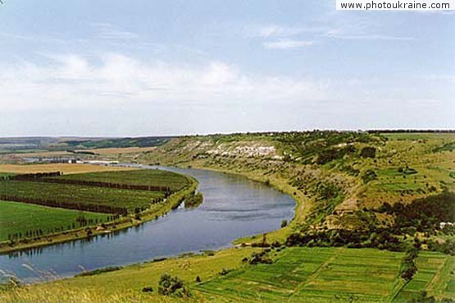 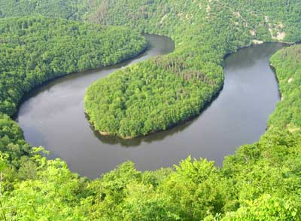
Таким образом - слово "лукоморье", видимо, более точно можно определить не просто как "морской залив" - скорее это именно "изогнутый дугой, дугообразный морской залив". Именно об этом говорит корень "лука", явно связанный по значению с "изгибом", или с "дугой". Для самого понятия "залив" - в славянских языках, в том числе в русском, существует масса разных слов - розтока (ростока), разлив, затока, залив, губа, затон, заводь и т.д. Это разные виды заливов. При этом мы даже не принимаем во внимание заимствованные слова типа гавань, фьорд или бухта. И в слове "лукоморье" присутствует указание именно на дугообразность, чем данный залив, видимо, и отличается от остальных.
Этимологический словарь Крылова гласит: «ЛУКОМОРЬЕ» -
так в старину называли морской залив, а нам это слово известно по знаменитому пушкинскому "У лукоморья дуб зеленый, златая цепь на дубе том..." Если известно значение таких слов, как «лука» или «лук», то вы легко догадаетесь, что лукоморье – это лука, изгиб моря.
Итак, мы видим, что в определении слова «лукоморье» большинство авторов приходят к более или менее единому мнению. Чего нельзя сказать о вопросе местоположения этого морского залива.
6
Глава 2. Многообразие гипотез о локализации пушкинского Лукоморья.
Загадочная страна Лукоморье…. Была ли она в действительности или существует только в нашем воображении, навеянная стихами Пушкина?
Значение слова «лукоморье» - излучина моря, изогнутый дугой берег. Но большинство исследователей связывает с Лукоморьем Пушкинские места, Псковщину, хотя там и нет моря.
На картах Лукоморье появилось со Средневековья, исследователи указывают местонахождение этой страны и в Татарии, и в Сибири, рядом с рекой Обь, и на Каспии, Волге….
Но, чем больше появляется исследований, тем более неясно, где же находилось Лукоморье и где можно сегодня увидеть его на географической карте?
Фламандский географ и картограф, Герард Меркатор, указывал местонахождение Лукоморья (Lucomoria) в лесистых горах, за рекой Обь. Это соответствует территории современной Томской области.
Лукоморье упоминается и в древних русских рукописях, как территория нижнего течения рек Днепр и Дон, около излучин Черного и Азовского морей. Это места обитания половцев, которые носили и другое название – лукоморцы. В настоящее время на берегу Азовского моря в Донецкой области есть Коса Лукоморье, она находится около посёлка Безыменное, вблизи Мариуполя.
Многочисленные упоминания о Лукоморье существуют в легендах и сказаниях. По славянской мифологии, Лукоморье – сказочная заповедная страна, в центре которой растет мировое дерево, по которому боги могут попасть на землю.
Также Лукоморьем с древности называли страну на Севере, на берегу океана, жители которой, по преданиям, полгода спят, а весной – с пробуждением природы – просыпаются или воскресают. Фантастический
мир Лукоморья населен русалками и чудовищами, чудесами и сказками, это земной рай, где люди не заботятся о жилищах и пропитании.
Обратимся к версии, что сказочное Лукоморье – это пушкинские места на Псковщине. Один из исследователей, земляк Пушкина, пишет: «Когда вдохновленный природой и поэзией путешественник видит красавец-дуб на пути к дому А.С.Пушкина в Михайловском или древний одинокий дуб на вершине холма в Тригорском, - невольно возникает вопрос: уж не тот ли это дуб "описан" в знаменитом вступлении к поэме "Руслан и Людмила"?
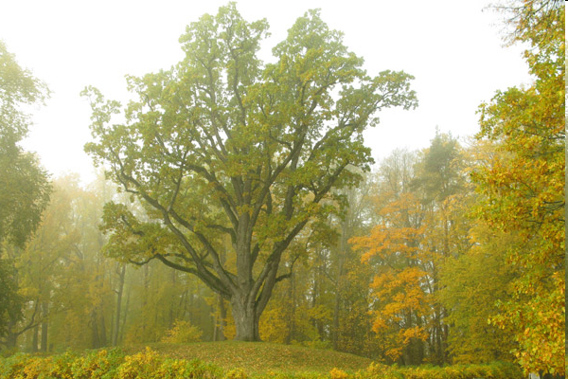 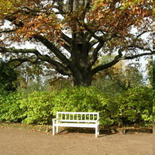
(Дуб уединенный. Тригорское) В Михайловском

Но где же в таком случае "русалка", "виденья", "брег песчаный и пустой" и другое? Всё просто: в этом случае мы понимаем, что имеем дело со сказкой».
Тем не менее, вопросы о происхождении пушкинского лукоморья и его связи с псковской землей остаются. "Неподалеку от Тригорского, между Соротью и Великой, - красивое лукоморье", - пишет давний хранитель Михайловского С.С. Гейченко в книге "У Лукоморья". "Но вот к лукоморью пришла война", сапёры "разбили свой лагерь у лукоморья". Другие публикаторы, используя название популярной книги С.С. Гейченко, уже уверенно объявляют заповедник "тем самым Лукоморьем".

8
Особое место занимает образ Лукоморья в творчестве замечательного поэта Леонида Мартынова. "А разве не сказочны названия сел? Подборовье, Крутец, Кудеверь, Замошье, Цапелька, - вспоминает известный поэт, - «Мне кажется, что и слово "Лукоморье", оставшееся чудесной загадкой каждого русского детства, почерпнуто великим поэтом среди этих сел и деревень и очень естественно звучит на псковщине. Говоря современным языком, от Подборовья до Лукоморья один шаг".
У Пушкина интерес к фольклору пробуждает Михайловское, жизнь в деревне. Мир народной поэзии он открывает здесь для себя заново. Многое записывает. "Вечером слушаю сказки... Что за прелесть эти сказки, каждая есть поэма!" ( Л. С. Пущину, первая половина ноября 1824). "Вечером слушаю сказки моей няни, ... она единственная моя подруга – и с нею только мне не скучно" (Д.М.Шварцу, декабрь 1824). "Валяюсь на лежанке и слушаю старые сказки да песни" (П.А. Вяземскому, 25 января 1825)
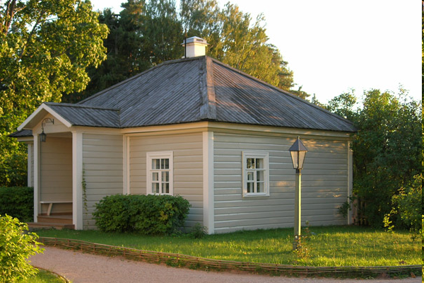
Домик няни. Михайловское.
Речь идет о сказках, преданиях, слышанных Пушкиным от няни Арины Родионовны Матвеевой (урожденной Яковлевой). Некоторые из них были записаны поэтом (предположительно) с её слов: " что за чудо... вот так чудо:
9
у лукоморья стоит дуб, а на том дубу золотыя цепи, а по тем цепям ходит кот, вверх идёт сказки сказывает, вниз идет - песни поёт. В сказочном царстве лукоморья царевна разрешилась 33 мальчиками, а 34-й уродился чудом - ножки по колено серебряные, ручки по локотки золотые, во лбу звезда, в заволоке месяц...» Всем известное стихотворное введение к поэме "Руслан и Людмила" ("У лукоморья дуб зеленый...") создано Пушкиным только после Михайловской ссылки - к изданию поэмы 1828 года, (первое -1820).
Эта версия расположения пушкинского лукоморья кажется весьма убедительной, но как же быть с тем, что интересующее нас понятие («Лукоморье») мы встречаем уже на страницах древнейшего памятника русской литературы - в "Слове о полку Игореве": "А поганого Кобяка из лукоморья от железных великих полков половецкий, как вихрь, вырвал..." Ведь половцы в разных древних летописях именовались «лукоморцами». В качестве региона Лукоморье упоминается в древнерусских летописях как одно из мест обитания половцев. Предположительно Лукоморье располагалось возле излучин Азовского и Чёрного морей и низовья Днепра. В этом значении лукоморье упоминается и в «Слове о полку Игореве»
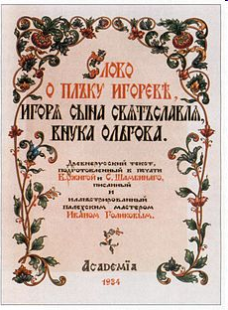
10
Согласно словарю Ф. Толля, Лукоморье - не только название морского излучистого берега, но и всего Севера России, который до ХУ в. известен только по слухам и "был предметом баснословия" . Итальянский историк Павел Йовий опубликовал в 1525 году сочинение, где названы "бесчисленные народы" Севера - лапландцы, югры, вогулы и др., " повинующиеся власти московитов". " Их земли простираются до скифского океана на расстоянии почти трехмесячного пути". "Но есть и другие отдаленные племена, неизвестные московитам из какого-либо путешествия, так как никто не доходил до океана; о них знают только по слухам, да еще из баснословных по большей части рассказов купцов".
Немецкий дипломат С. Герберштейн, который путешествовал по России в 1517 и 1526 годах, в своих "Записках о Московии" рассказывает о Лукоморье, "лежащем в горах за рекой Обью". По сведениям автора, "с людьми из Лукоморья происходят удивительные, невероятные и весьма похожие на басню вещи. Именно говорят, будто каждый год и точно 27 ноября, в день, посвященный у русских Св. Георгию, они умирают, а на следующую весну, чаще всего к 24 апреля оживают наподобие лягушек снова...". Кроме того "там живут люди чудовищного вида: у одних из них, наподобие зверей, все тело обросло шерстью, у других собачьи головы, третьи совершенно лишены шеи и вместо головы у них грудь или (у других) длинные руки, но без ног. В реке водится также некая рыба с головой, глазами, носом, ртом, руками, ногами и другими частями тела, совершенно человеческого вида, но без всякого голоса..." Более того, С. Герберштейн иллюстрирует свои "Записки..." картой, где прямо указана соответствующая местность. В то же время практически полное отсутствие сведений о дальнем "крае земли" в народном восприятии замещалось фантазией, создавало благоприятную почву для баснословия, т. е. сказки, что находило отражение в фольклоре. Здесь лукоморье - синоним отвлеченного от обыденности "некоторого царства", полного чудес, свободного от противоречий, где добро
11
неизменно побеждает зло. Страна-мечта, лежащая "за тридевять земель", "в тридесятом царстве".
В ранних западноевропейских картах (Г. Меркатор, 1546; И. Гондиус, 1606; И. Масса, 1633; Г. Кантелли, 1683, Н. Витсен 1714),
«Lucomoria», обычно, обозначает территорию, прилегающую к правому (восточному) берегу Обской губы. Как правило, Обская губа изображалась вытянутой до среднего течения Оби, отсюда традиция древних картографов фиксировать страну «Lucomoria» в районе современной Томской области. Они, скорее всего, опирались на словесное описание в «Записках о Московии» Сигизмунда Герберштейна, где говорилось, что Лукоморье расположено «в горах по ту сторону Оби», «…а из Лукоморских гор вытекает река Коссин… Вместе с этой рекой берет начало другая река Кассима, и протекши через Лукоморию, впадает в большую реку Тахнин».
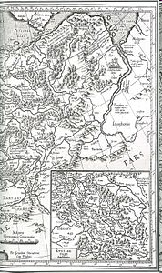

Лукоморье на карте Меркатора 1630 года
12
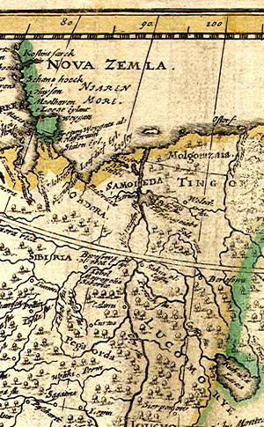
Фрагмент карты «Азия» из 5 карт ван Шагена 1680

В то время как Николас Витсен, располагал графическим материалом. На его карте длина Обской губы соответствует действительности, и поэтому «Lucomoria» — обозначение самого залива Карского моря. Эти данные позволяют рассматривать Лукоморье как древнее название Обской губы.
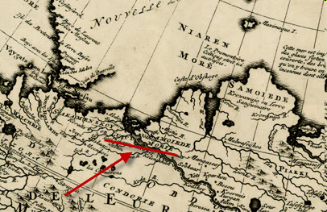
карта Николаса Витсена
13
А вот еще одна версия современных исследователей: Лукоморьем наши предки называли побережье Белого моря, потому что форма линии побережья напоминала собой лук. Наши предки давали своим землям весьма образные имена. Со временем три слова «Лук у моря» слились в народной речи в одно слово Лукоморье, и в таком виде это слово попало в русские народные сказки.
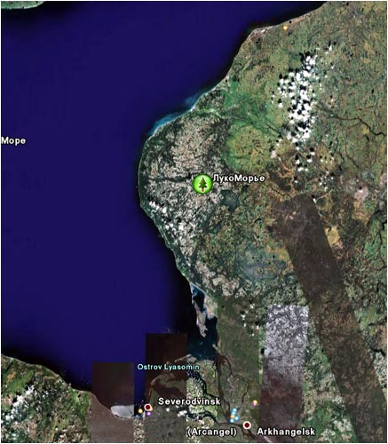
И мне очень приятно, что среди множества версий о местонахождения пушкинского лукоморья есть и такая: Это не сказка, не быль, это действительность. А.С.Пушкин неоднократно бывал в Таганроге, впоследствии родине А.П.Чехова. Гуляя по ул. Греческой (параллельно морю), возле громадной шелковицы (спиленной 10 лет назад, т.к. сгнила и пришла в негодность) он и сочинил свои бессмертные строки. А Таганрог расположен в излучине Таганрогского залива Азовского моря, на изогнутом дугой берегу. И создан более 300 лет назад Петром-1. Мне, как жителю Ростовской области, ближе всего это предположение, ведь известно, что

14
Пушкин бывал на донской земле, любил Дон, посвящал нашей родине свои произведения…
Вид на Таганрогский залив и порт.
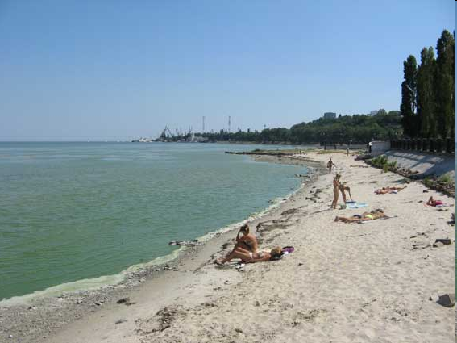

15
Глава 4. Выводы.
...Я уеду туда, где горят изумруды,
Где лежат под землей драгоценные руды,
Где шары янтаря тяжелеют у моря!
Собирайтесь со мною туда, в Лукоморье!
О, нигде не найдете вы края чудесней!
Леонид Мартынов.
Итак, мы узнали, что лексическое значение слова «лукоморье» - излучина моря, дугообразный морской залив, а также познакомились с множеством существующих версий о расположении пушкинского лукоморья, но к ответу, на наш вопрос, пожалуй, ближе не стали. Где же искать Лукоморье на карте? На Севере? На юге? На Псковщине или в Поморье?
А стоит ли искать? Поиски географического Лукоморья, наверное, имеют смысл для истории. Но для художественного творчества оно гораздо важнее как образ совершенного и гармоничного мира, где добро всегда побеждает зло и где разум торжествует над глупостью, а правда - над ложью...

16

Литература:
1. Долматовский Е. Паломничество в Михайловское. Поэзия (альманах) М., 1972. С.146.
2. Жук В. У Лукоморья. Знамя юности. 5 июня 1984.
4. Слово о полку Игореве. М., 1968. С. 39.
5. Настольный словарь для справок по всем отраслям знания В 3-х томах. Т.2 Под ред. Ф.Толля. Спб., 1864. С .736.
6. Россия первой половины ХУ1 в. Взгляд из Европы. М., 1997. С. 270.
7. Герберштейн С. Записки о Московии. М., 1988. С. 160.
8.Пушкин А. С. Полн. собр. соч. М., "Воскресение", 1994. С. 362.
19. Михайлов В.Д. К локализации пушкинского Лукоморья. Временник пушкинской комиссии. Вып.26. СПб., 1995. С. 192-196.

